MODELLI ER

Il primo che ho fatto non ottimizzato

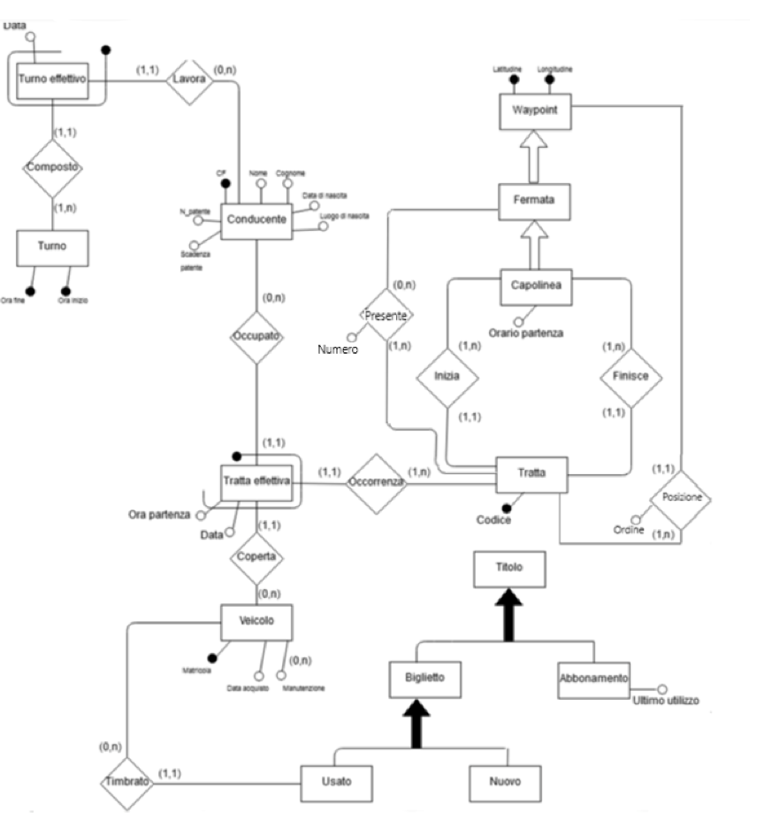

Il primo che ho fatto ottimizzato

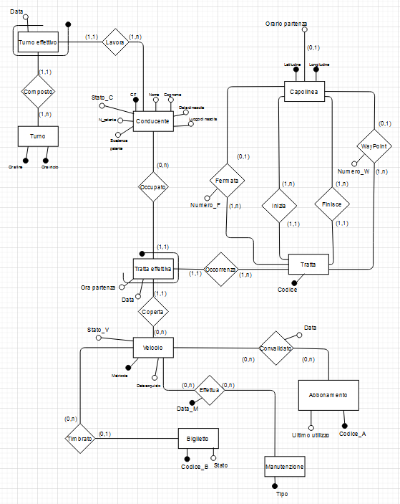

Il secondo che ho fatto non ottimizzato

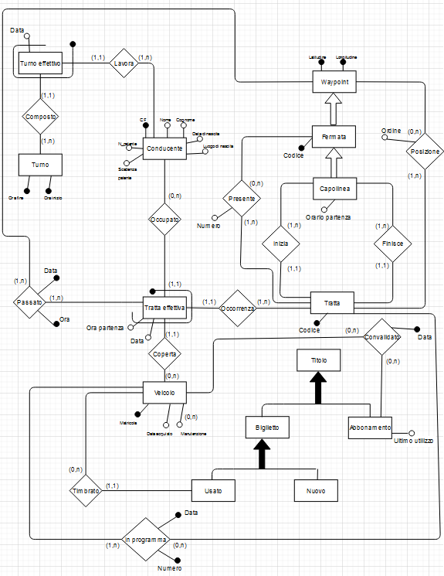

Il secondo che ho fatto ottimizzato

